Projektový týden v Polsku
ZSV – NAB - V týdnu od 7. do 10. 10. 2013

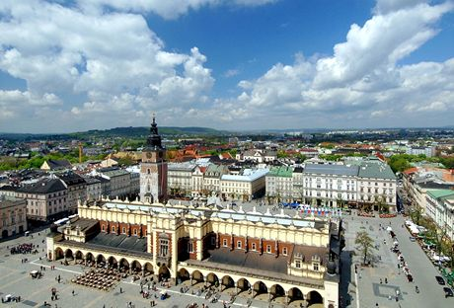
Poznej: Jagellonskou perlu Krakov
Navštiv: Vyhlazovací tábor Osvětim a továrnu Oskara Schindlera

Rozjímej: na poutním místě Kalwaria Zebrzydowska
Prohlédni: si rodiště Jana Pavla II.
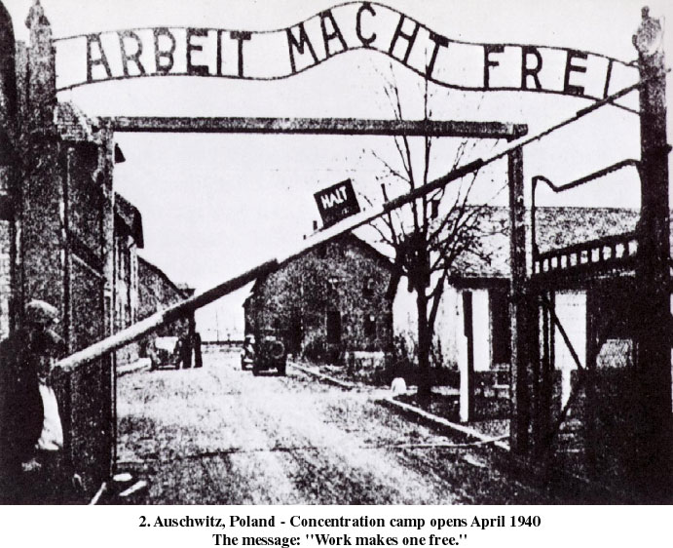
Sfárej: do solných dolů Weliczka
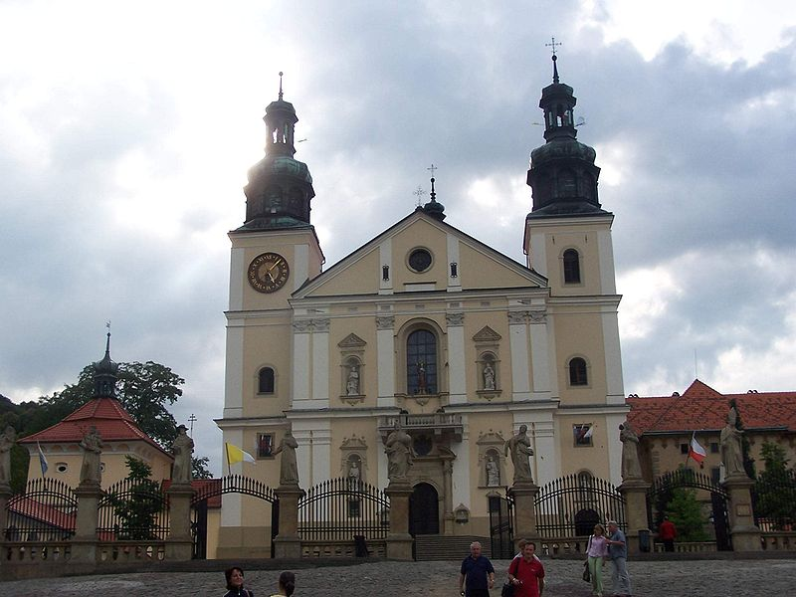

Cena projektu: 1200,- Kč (zahrnuje dopravu, vstupné, ubytování se snídaní)
Zájemci se přihlásí u prof. Pavla Kubíčka (kabinet ZSV a náb. - dveře č. 233) v úterý 11. 6. 2013 od 7:15 hod. Současně zaplatí zálohu 200,- Kč.

